**PROYECTO**

**“PET CHOLITO”**

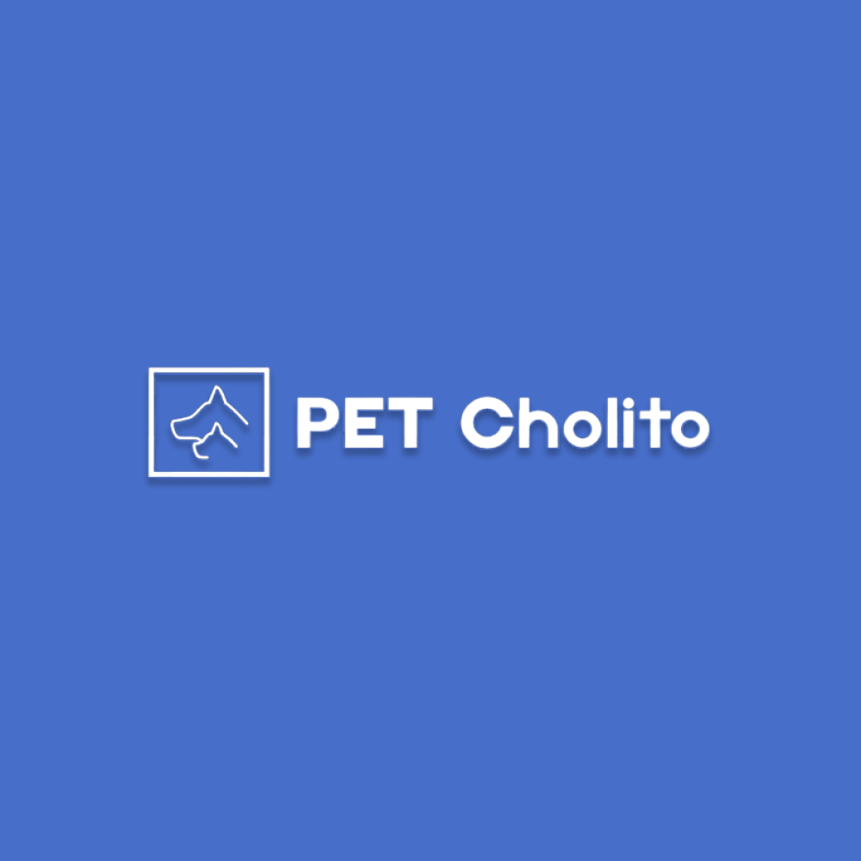

***Fecha: 28/08/2024***

***Integrantes: Cristhian Barreno, Nicolas Ruiz***

***Carrera: Ingeniería en Informática***

***Sede: San Joaquín***

**objetivos agregar la comunidad y mas cosas profundizar más**

**indice cambiar**

**abstract es resumen general en español en ingles**

**metodolgia de trabajo 2 paginas stack tecnologico**

**concluscion**

**Índice**

**Descripción Proyecto APT………………………………………..……..3**

**Fundamentación Proyecto APT……………………………………...….3**

**Objetivos…………………………………………………………..…….5**

**Metodología…………………………………………………………..…6**

**Competencias del mercado…………………………………….……….7**

**Evidencias………………………………………………………………..8**

**Plan de Trabajo…………………………………………………….……9**

**Carta Gant ……………………………………………………………....12**

**ÍNDICE DE CONTENIDO**

[**Introducción 3**](https://docs.google.com/document/d/1O0jV_ueZ0JT3l1kyK10HBP-4kWdzGRePWFRwuhXnMT0/edit#heading=h.7j8xp3euar8b)

[**1. Título principal del tema. 3**](https://docs.google.com/document/d/1O0jV_ueZ0JT3l1kyK10HBP-4kWdzGRePWFRwuhXnMT0/edit#heading=h.ctp81ey68jfe)

[1.1 Subtítulo del tema 3](https://docs.google.com/document/d/1O0jV_ueZ0JT3l1kyK10HBP-4kWdzGRePWFRwuhXnMT0/edit#heading=h.48ht3hk3tfr4)

[1.2 Otro subtítulo del tema 3](https://docs.google.com/document/d/1O0jV_ueZ0JT3l1kyK10HBP-4kWdzGRePWFRwuhXnMT0/edit#heading=h.mdulb4rdzphe)

[**2. Título principal del tema. 3**](https://docs.google.com/document/d/1O0jV_ueZ0JT3l1kyK10HBP-4kWdzGRePWFRwuhXnMT0/edit#heading=h.g0bypk6twcry)

[2.1 Subtítulo del tema 3](https://docs.google.com/document/d/1O0jV_ueZ0JT3l1kyK10HBP-4kWdzGRePWFRwuhXnMT0/edit#heading=h.sg329ra3da6j)

[2.2 Otro subtítulo del tema 3](https://docs.google.com/document/d/1O0jV_ueZ0JT3l1kyK10HBP-4kWdzGRePWFRwuhXnMT0/edit#heading=h.ek0ifxvhv0sc)

[**3. Título principal del tema. 3**](https://docs.google.com/document/d/1O0jV_ueZ0JT3l1kyK10HBP-4kWdzGRePWFRwuhXnMT0/edit#heading=h.4nz9lkqojdbd)

[3.1 Subtítulo del tema 3](https://docs.google.com/document/d/1O0jV_ueZ0JT3l1kyK10HBP-4kWdzGRePWFRwuhXnMT0/edit#heading=h.kd3ooznjwuyz)

[3.2 Otro subtítulo del tema 3](https://docs.google.com/document/d/1O0jV_ueZ0JT3l1kyK10HBP-4kWdzGRePWFRwuhXnMT0/edit#heading=h.72rik8bd7xmj)

[**Conclusión 4**](https://docs.google.com/document/d/1O0jV_ueZ0JT3l1kyK10HBP-4kWdzGRePWFRwuhXnMT0/edit#heading=h.bis7mk55t1o3)

[**Bibliografía 5**](https://docs.google.com/document/d/1O0jV_ueZ0JT3l1kyK10HBP-4kWdzGRePWFRwuhXnMT0/edit#heading=h.bqra10fd64v2)

| **2. Descripción Proyecto APT** |
| --- |
|  |

| **Nombre del proyecto** | Pet Cholito |
| --- | --- |
| **Área (s) de desempeño(s)** | Programación móvil y gestión de proyectos informáticos |
| **Competencias** | Diseño y desarrollo de software, bases de datos y gestión de la información, arquitectura en la nube, programación en múltiples lenguajes y ciberseguridad |

| **3. Fundamentación Proyecto APT** |
| --- |
|  |

| **Relevancia del proyecto APT** | El proyecto aborda la problemática de mascotas perdidas en Chile, específicamente en la región metropolitana, ofreciendo una solución innovadora y de alta demanda. Es relevante debido al creciente número de mascotas en familias chilenas, la importancia que tienen las mascotas en estos días y la falta de alternativas eficaces para encontrarlas cuando se pierden o se quiere dar en adopción. La aplicación tendría un impacto significativo en la comunidad y en el campo laboral como un proyecto startup. |
| --- | --- |
| **Descripción del Proyecto APT** | Pet Cholito es una aplicación móvil diseñada para ayudar en la búsqueda eficiente de mascotas perdidas y en la adopción. Incluirá funciones como registro de mascotas, reportes de pérdidas o adopción, notificaciones y una red social para incentivar el uso de la aplicación. |
| **Pertinencia del proyecto con el perfil de egreso** | El proyecto se alinea directamente con las competencias del perfil de egreso, requiriendo habilidades en desarrollo de software, gestión de bases de datos, arquitectura en la nube y programación en lenguaje JavaScript. Además, incorpora aspectos de ciberseguridad y gestión de proyectos, proporcionando una experiencia integral en el desarrollo de aplicaciones móviles y emprendimiento tecnológico. |
| **Relación con los intereses profesionales** | Nuestros intereses profesionales incluyen el desarrollo de software móvil, la ciberseguridad y la gestión de proyectos tecnológicos innovadores. Pet Cholito refleja estos intereses al ser una aplicación móvil que requiere implementar medidas de seguridad para proteger datos sensibles. Desarrollar este proyecto contribuirá a nuestro crecimiento profesional, proporcionándonos una experiencia práctica en el diseño y desarrollo de aplicaciones móviles de gran escala, implementación de medidas de ciberseguridad y gestión de un proyecto tecnológico con impacto social. |
| **Factibilidad de desarrollo del Proyecto APT** | El desarrollo de Pet Cholito es factible considerando:   1. Duración del semestre: El proyecto se puede adaptar a la duración del semestre académico, enfocándose en desarrollar un MVP (Producto Mínimo Viable) con las funcionalidades esenciales. 2. Horas asignadas a la asignatura: Se puede ajustar el alcance del proyecto para que se adecue a las horas disponibles. 3. Materiales requeridos: Principalmente se necesitan computadoras y software de desarrollo, que están disponibles en la universidad o son de fácil acceso. 4. Factores externos que facilitan su desarrollo: Apoyo potencial de usuarios que apoyen el desarrollo de la aplicación. 5. Factores externos que dificultan su desarrollo y soluciones:    * Limitaciones de tiempo: Priorizar funcionalidades clave para el MVP.    * Falta de experiencia en aspectos específicos: Dedicar tiempo al aprendizaje autodidacta y buscar mentoría.    * Desafíos en la adopción por usuarios: Desarrollar una estrategia de marketing enfocada en la comunidad local.    * Costos de softwares: Herramientas como Firebase y Google Cloud tienen servicios con costos. |

| **4. Objetivos** |
| --- |
|  |

| **Objetivo general** | El objetivo del proyecto es desarrollar una aplicación móvil, competente según los estándares del mercado y que se pueda establecer como un líder en lo que es la ayuda a mascotas, promover la adopción responsable y fomentar una comunidad comprometida con el bienestar animal. |
| --- | --- |
| **Objetivos específicos** | 1. **Implementar perfil de registro de mascotas:** Registrar a sus mascotas de manera detallada, para permitir afiliar mascotas a tu usuario. 2. **Reporte de pérdida y adopción:** Crear alertas en un mapa que permita a los usuarios reportar la pérdida de una mascota o la disponibilidad de una mascota para adopción, con opciones para agregar fotos, ubicaciones, descripciones detalladas, etc. 3. **Desarrollar un sistema de notificaciones:** Implementar un sistema de notificaciones que informe a los usuarios sobre reportes de mascotas perdidas o disponibles para adopción en su área, aproximadamente 10 KM. 4. **Crear una red social en la aplicación:** Desarrollar una sección dentro de la aplicación que permita a los usuarios compartir experiencias, consejos, y actualizaciones sobre sus mascotas, fomentando la participación activa de la aplicación. 5. **Autenticación con Google y Facebook:** Permitir a los usuarios autenticarse con google o facebook facilitará el uso de la aplicación. |

| **5. Metodología** |
| --- |
|  |

| **Descripción de la Metodología** |
| --- |
| *Para el desarrollo de Pet Cholito, se utilizará una metodología ágil, específicamente Scrum. La elección de esta metodología se basa en la flexibilidad del proyecto, donde se prevé la necesidad de adaptarse a nuevas funcionalidades y mejoras basadas en el feedback de los usuarios.*  ***Fases y Métodos de Trabajo***   1. ***Planificación del Proyecto:***   ***Sprint 0:*** Este es un sprint inicial donde se realizará la planificación general del proyecto. Se definirán los objetivos a corto y largo plazo, las funcionalidades mínimas viables (MVP) y estudio de mercado. También se seleccionarán las herramientas de desarrollo, como React Native, Firebase Google Cloud, y se configurarán los entornos de desarrollo.   1. **Desarrollo:**   **Sprints:** El proyecto se dividirá en ciclos de desarrollo cortos, con una duración estimada de 2 semanas cada uno. Al inicio de cada sprint, se realizará una planificación donde se definirán las tareas específicas a completar. Se comenzará con la lluvia de ideas para la solución del requerimiento, se procede con el diseño del mockup en caso de ser una vista o investigación de la tecnología en caso de ser aspectos de backend y por último se procede con el desarrollo del sprint.  **Daily Stand-ups**: Se realizarán reuniones diarias con duración de 3-4 horas, donde se programara y revisará el progreso, identificar impedimentos y ajustar el plan de trabajo si es necesario.   1. **Control de Calidad y Testing:**   Durante el desarrollo de cada sprint se realizarán pruebas de usabilidad y funcionalidad para garantizar que las nuevas características cumplan con los estándares de calidad. Se utilizarán técnicas como pruebas unitarias, pruebas de integración y pruebas de aceptación de usuarios (UAT). |

| **5.1. Competencias del mercado** |
| --- |
|  |

| Descripción de la Competencia del mercado |
| --- |
| En el panorama competitivo la empresa encaja bien de hecho los competidores no son tan elaborados y desarrollados en la idea como las otras ofertas que se encuentran en el mercado:   * Fauna City   + Es una aplicación similar a PetCholito, solamente que sin la opción de adopción o de ver veterinarias * Sosafe   + Una aplicación de mapa donde los usuarios avisan de algún problema o mascota perdida, esta es nuestra competencia directa. Pero no está tan enfocada en los animales sino en problemas cotidianos que ocurre en la sociedad. * PetTrace   + Es una aplicación similar a PetCholito, solamente que sin la opción de adopción o de ver veterinaria   Finalmente hay claras diferencias, ya que PetCholito cuenta con una interfaz intuitiva y enfocada 100% en los animales en contrario de la competencias que tienen muchas falencias como falta de desarrollo en el interfaz que sea intuitivo, destacar los puntos de interés para nuestros usuarios como veterinarias, puntos de venta en donde venden accesorios para mascotas y alertas de adopción, por lo tanto es sin duda que los clientes van a preferir PetCholito por las funciones y características únicas que ofrecemos.  *.* |

| **6. Evidencias** |
| --- |
|  |

| **Tipo de evidencia**  **(avance o final)** | **Nombre de la evidencia** | **Descripción** | **Justificación** |
| --- | --- | --- | --- |
| Avance | Mockups | *Diseños preliminares en figma de la interfaz de usuario de la aplicación Pet Cholito* | Los mockups demuestran la conceptualización inicial de la aplicación y cómo se planea presentar las funcionalidades a los usuarios. Esto es crucial para evaluar la usabilidad y el diseño de la experiencia del usuario. |
| Avance | Modelo base de datos | Esquema de la estructura de la base de datos que tendrá la aplicación | El modelo de base de datos es fundamental para entender cómo se organizará y almacenará la información de mascotas, usuarios y reportes. Esto refleja la competencia en gestión de bases de datos e información. |
| Avance | Arquitectura de alto nivel | Diagrama que mostrará los componentes principales del sistema y cómo interactúan entre sí | La arquitectura de alto nivel demuestra la comprensión de cómo se estructurará la aplicación, incluyendo el frontend, backend y servicios en la nube. Esto es esencial para evaluar la competencia en diseño de software y arquitectura en la nube. |
| Avance | Historias de usuario | Documento que detalla las funcionalidades de la aplicación desde la perspectiva del usuario | La aplicación móvil es el producto final que integra todas las competencias desarrolladas durante el proyecto. Demuestra las habilidades en programación móvil, implementación de funcionalidades y medidas de seguridad. |
| Final | Aplicación móvil | Versión funcional de la aplicación Pet Cholito para dispositivos móviles en Android | La aplicación móvil es el producto final que integra todas las competencias desarrolladas durante el proyecto. Demuestra las habilidades en programación móvil, implementación de funcionalidades y medidas de seguridad. |

| **7. Plan de Trabajo** |
| --- |
|  |

| **Plan de Trabajo Proyecto APT** | | | | | | |
| --- | --- | --- | --- | --- | --- | --- |
| **Competencia o unidades de competencias** | **Nombre de Actividades/Tareas** | **Descripción Actividades/Tareas** | **Recursos** | **Duración de la actividad** | **Responsable[1]** | **Observaciones** |
| Gestión de proyectos informáticoS | Planificación de los sprint | Definir y organizar las tareas en sprints, estableciendo objetivos y plazos para cada iteración del desarrollo | Software de gestión de proyectos planilla word, excel y drive. | Continua (actualización semanal) | Cristhian Barreno, Nicolas Ruiz | Posible dificultad: coordinar tiempos y prioridades. Facilitador: uso de herramientas de gestión de proyectos ágiles. |
| Diseño y desarrollo de software | Documentación Necesaria | Crear y mantener la documentación del proyecto, incluyendo requerimientos, especificaciones técnicas y manuales de usuario | Herramientas de documentación como word. | 4 semanas | Cristhian Barreno, Nicolas Ruiz | Dificultad: mantener la documentación actualizada. Facilitador: usar plantillas predefinidas. |
| Diseño de interfaces de usuario | Diseño de Mockups | Crear prototipos visuales de la interfaz de usuario de la aplicación Pet Cholito | Software de diseño (ej. Figma, | Continua (actualización semanal) | Cristhian Barreno, Nicolas Ruiz | Dificultad: balancear estética y funcionalidad. Facilitador: feedback temprano de potenciales usuarios. |
| Diseño y desarrollo de software | Validación de vistas | Revisar y probar los diseños de interfaz de usuario antes de la implementación | Herramientas de revisión de diseño como encuestas en las redes sociales o personas cercanas y, Reuniones de equipo | Continua (actualización semanal) | Cristhian Barreno, Nicolas Ruiz | Dificultad: conciliar diferentes opiniones. Facilitador: establecer criterios claros de validación. |
| Programación en múltiples lenguajes | Programación de vistas | Implementar las interfaz de usuario diseñadas en el código de la aplicación móvil. | IDE de desarrollo móvil (Visual studio Code)  Lenguajes de programación ( Javascript, react native) | Continua (actualización semanal) | Cristhian Barreno, Nicolas Ruiz | Dificultad: asegurar compatibilidad con diferentes dispositivos. Facilitador: uso de frameworks de desarrollo multiplataforma. |
| Gestión de bases de datos e información | Integrar base de datos | Conectar la interfaz de usuario con la base de datos, implementando las operaciones CRUD necesarias | Sistema de gestión de bases de datos (Firebase) | Continua (actualización semanal) | Cristhian Barreno, Nicolas Ruiz | Dificultad: asegurar la eficiencia de las consultas. Facilitador: uso de Firebase para simplificar la interacción con la base de datos. |
| *Diseño y desarrollo de software, Ciberseguridad* | *Pruebas de Funcionamiento* | *Realizar pruebas unitarias, de integración y de seguridad para asegurar el correcto funcionamiento de la aplicación* | *Herramientas de testing, Frameworks de pruebas automatizadas* | *4 semanas* | *Cristhian Barreno, Nicolas Ruiz* | *Dificultad: cubrir todos los casos de uso posibles. Facilitador: implementar metodologías de desarrollo guiado por pruebas.* |

| **8. Carta Gantt** |
| --- |
|  |

| **Actividad** | **Fase 1** | | | | **Fase 2** | | | | | | | | | | | | **Fase 3** | | | |
| --- | --- | --- | --- | --- | --- | --- | --- | --- | --- | --- | --- | --- | --- | --- | --- | --- | --- | --- | --- | --- |
| **S 1** | **S 2** | **S 3** | **S 4** | **S 5** | **S 6** | **S 7** | **S 8** | **S 9** | **S 10** | **S 11** | **S 12** | **S 13** | **S 14** | **S 15** | **S 16** | | **S 17** | **S 18** |
| **Planificación de los sprint** |  |  |  |  |  |  |  |  |  |  |  |  |  |  |  |  | |  |  |
| **Documentación Necesaria** |  |  |  |  |  |  |  |  |  |  |  |  |  |  |  |  | |  |  |
| **Diseño de Mockups** |  |  |  |  |  |  |  |  |  |  |  |  |  |  |  |  | |  |  |
| **Validación de vistas** |  |  |  |  |  |  |  |  |  |  |  |  |  |  |  |  | |  |  |
| **Programación de vistas** |  |  |  |  |  |  |  |  |  |  |  |  |  |  |  |  | |  |  |
| **Integrar base de datos a la vista** |  |  |  |  |  |  |  |  |  |  |  |  |  |  |  |  | |  |  |
| **Pruebas de Funcionamiento** |  |  |  |  |  |  |  |  |  |  |  |  |  |  |  |  | |  |  |
| **Práctica presentación** |  |  |  |  |  |  |  |  |  |  |  |  |  |  |  |  | |  |  |

| **9. Individual conclusion** |
| --- |
|  |

| **Individual conclusion Nicolas** | I think the project is interesting to develop and I am enjoying the process. It is a very scalable application, if it achieves its objective of helping people with pets, it will make many people happy. |
| --- | --- |
| **Individual conclusion Cristhian** | For me, PetCholito represents a valuable opportunity to apply and develop key competencies in the field of computer science, while simultaneously addressing a relevant social issue. |

| **10. Reflection** |
| --- |
|  |

| At the time of writing this reflection, the project has been fun because it has helped us learn a lot about how to develop a mobile application from scratch and think about requirements, view design, etc. |
| --- |

1. En caso de que el Proyecto APT sea grupal, en esta columna deben indicar el nombre de los responsables de cada tarea o actividad. Esto posteriormente permitirá diferenciar la evaluación por cada integrante.